Урок физической культуры для студентов 2курса школьного отделения.
Тема: Развитие физических качеств.
Цель урока: разучить комплекс парных упражнений способствующих развитию силовых качеств.
Задачи:
- Разучить комплекс парных статических силовых упражнений их исходных положений стоя сидя, лежа. Использовать изученные упражнения в педагогической практике. Выборочно оценить прыжки через короткую скакалку за 30 секунд.
- Содействовать развитию: силы в парных статических упражнений; развивать быстроту реакции (зрительные, слуховые анализаторы) в ходьбе и беге; координацию движений.
- Способствовать воспитанию сознательного отношения к физической культуре, желание довести свои физические способности до совершенства.
Литература:Г.А. Кабачков «Профессионально - прикладная подготовка школьников»
А.А. Смирнова «Общеразвивающие упражнения для младших школьников»
Ю. И. Евсеев «Физическая культура»
Инвентарь: кегли - красная, желтая, зеленая; свисток; маты – гимнастические; ковровая дорожка; 30 скакалок.

№ | Содержание урока | Дозировка | Организационно - методические указания | Примечание
1.  2.  3.  4.  5.  6.  7.  8.  9.  10.  11. | Вводная часть  Построение (приветствие)  Сообщение задач урока: Разучить комплекс парных статических силовых упражнений из положения стоя, сидя, лежа. Выборочно оценить прыжки через скакалку за 30 секунд.  Вспомнить определение «выносливость» (цель прошлого урока). Развитие силовых способностей. Сила – способность преодолевать внешнее сопротивление или противодействовать ему посредством мышечных напряжений. Различные виды силовых способностей:  - Собственно силовые (статистические движения, напрягая мышечные группы)  - Скоростно-силовые способности (динамическая сила) – проявляется в быстрых движениях.  Ходьба. Задание в ходьбе. Упражнения ( задания) для развития быстроты реакции.  Слуховые анализаторы:  «Аист» - стойка на одной ноге, руки в стороны.  «Бабочка»- ходьба с характерным движением рук.  «Воробушки» - прыжки на двух ногах с продвижением вперед, руки на пояс.  Зрительные анализаторы:  «Светофор» - красный - упражнение присев; желтый – ходьба на месте с высоким подниманием колена; зеленый – обычная ходьба с продвижением вперед.  Упражнения на координацию движений:  А) В исходном положении – руки в стороны:  1- правая рука к носу, левая рука к уху (с крестно).  - исходное положение.  - левая рука к носу, правая рука к уху.  Б) В – то же, но без исходного положения руки в стороны.  Бег. Задание в беге (используем упражнения что были в ходьбе).  Перестроение в колонну по 4 в движении.  ОРУ в парах (смотри карточку № 1 в исходном положении стоя).  Упражнения №1- 10;  Упражнения №11-12 (наклоны);  Упражнения № 15 (приседания);  Упражнения №16 (прыжки).  Восстановить дыхание (вдох через нос, выдох через рот).  Основная часть  Проверка домашнего задания – прыжки через короткую скакалку за 30 секунд (результат записать; оценки только тем, кто увеличил результат прошлого урока).  Упражнение на матах в исходном положении сидя и лежа (смотри карточку №2)  Упражнение 1,2,3  Упражнение 4  Упражнение 6,7  Упражнение 8  Упражнения 10,11 (для укрепления косых мышц живота)  Упражнения 15 (пассивное упражнение)  Упражнение 18 (активное упражнение для мышц внутренней поверхности бедра)  Из предложенного нами комплекса, можно выбрать упражнения и самостоятельно составить комплекс для развития силовых способностей у школьников. К этим упражнениям не требуется специальный инвентарь (гантели, экспандеры), они интересны, эмоциональны и просты в выполнении.  Домашнее задание:  1)Упражнение «циркуль», выполняем на полу по кругу.  2)Упор присев - упор лежа - встать.  Заключительная часть.  Итог урока:  Разученный комплекс парных статических силовых упражнений их исходных положений стоя, сидя, лежа, можно использовать для проведения пробных уроков в педагогической практики (адаптировав для младших школьников).  Оценки за прыжки на скакалке (только тем, кто повысил результат прошлого урока на 5 и более прыжков).  Подвижная игра на внимание «Класс, Смирно!». Выиграет тот, кто останется в шеренге. Итог игры.  Урок окончен. До свидания! | 20-30 мин  1 минута  3-5 минут  3-5 минут  2 минуты  3 минуты  8-9 минут  8-10 раз  6-8 раз  5 раз  На 4 и 8 счетов  2-3 минуты  45- 50мин  По 4-5 отведен  6-8 раз  10-15 раз  10-12 раз  6-8 раз  6-8 раз  3-4 подхода  2-4-6 кругов.  15-20-25 раз.  3-5мин.  2мин.  2мин. | Обратить внимание на внешний вид, спортивную форму, гигиенические требования.  Спросить у студентов понятие «выносливость»- способность организма бороться с утомлением вызванным мышечной деятельности.  Дыхание не задерживать. Следить за сигналами.  Следить за осанкой. Дыхание не задерживать.  Вдох на 2-3 беговых шага, на последующие выдох через рот. Не топать, ногу ставить с носка.  Дистанция 2-3 шага.  Делать медленно. Оказывать сопротивление партнеру (напрягая мышцы рук) хват за предплечье.  Темп – средний.  Ноги не сгибать, оказывать сопротивление партнеру.  Делать медленно на 4 счета.  Прыгаем на двух ногах , на носках, легко не слышно.  Один прыгает, второй считает.  Медленно на четыре счета.  Медленно препятствуя повороту партнера.  Ноги удерживать за голень.  Стопы сжать, «активное» упражнение.  Держать за плечо, лопатки прижать к полу.  Ноги не сгибать, надавить на плечи партнеру, заставив наклониться как можно ниже.  Удерживать напряженные ноги 4,6-8 счетов.  Таз не поднимать.  Бедром коснуться пола.  Те, кто ошибается шаг вперед, и продолжает играть. | Смотри приложение № 1  Смотри приложение №2.  Подвижная игра:  «Класс, смирно!»  Играющие стоят в шеренге и выполняют команды и распоряжения учителя только тогда, когда звучит слово «класс».

Приложение 1
Упражнения статические силовые в парах (стоя) №1
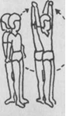

- И. п. — стоя плотно спиной друг к другу, взяться за руки. 1—2 — руки вверх, смотреть на руки; 3—4 — и. п
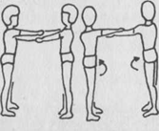
- И. п. — стоя лицом друг к другу в узкой стойке ноги врозь, взяться за руки скрестно. 1 — поворот туловища (первый направо, а второй налево) в сцеплении за руки; 2 — и. п.; 3—4 — то же в другую
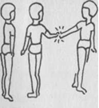
- И. п. — стоя спиной друг к другу на расстоянии одного шага. 1 — с поворотом туловища направо правой рукой хлопок друг друга по руке; 2 — и. п.; 3—4 — то же в другую сторону
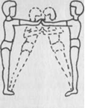
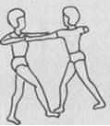
- И. п. — стоя лицом друг к другу на расстоянии двух шагов, руки вперед, ладонь в ладонь. Сгибая руки, оба партнера наклоняются друг к другу прямым телом и, нажимая на ладони партнера, медленно разгибают руки, возвращаясь в и. п.

- И. п. — стоя лицом друг к другу в стойке ноги врозь правой (левой) на расстоянии одного шага, руки вперед, пальцы сцеплены. Поочередное сгибание и разгибание рук с сопротивлением
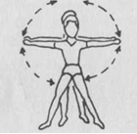
- И. п. — стойка ноги врозь в затылок друг другу, руки в стороны, второй держит за кисть первого. Первый опускает руки вниз, второй оказывает ему сопротивление. Затем первый поднимает руки в стороны, а второй его придерживает (рис. 459). То же, поднимая руки вверх.
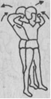
- И. п. — первый: в стойке ноги врозь, руки согнуты в стороны, кисть в кулак; второй: стоя сзади лицом к партнеру, берет за руки первого у кисти. Второй старается разогнуть руки в стороны (поднять вверх); первый оказывает сопротивление
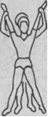
- И. п. — первый: в стойке ноги врозь, руки вверху; второй: узкая стойка ноги врозь в затылок первому, держит его за руки у кисти. Второй стремится развести руки первого в стороны; первый оказывает ему сопротивление. И наоборот: первый стремится развести руки в стороны, а второй оказывает ему сопротивление
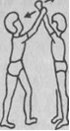
- И. п. — первый: узкая стойка ноги врозь, руки вперед- вверх; второй: в стойке ноги врозь лицом к партнеру, держит его руки в области лучезапястных суставов. Первый поднимает или опускает руки, а второй придерживает их

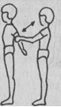
- И. п. — первый: руки назад; второй: стоя в затылок первому на расстоянии шага, берет его за руки у локтя. Первый старается опустить руки вниз; второй сдерживает его движение

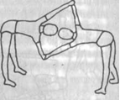
- И. п. — стоя лицом друг к другу на расстоянии двух шагов, наклон вперед, руки в стороны и взяться за руки. Повороты туловища то в одну, то в другую сторону, помогая друг другу увеличить поворот.
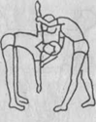
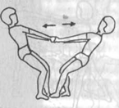
- И. п. — первый: узкая стойка ноги врозь, наклон вперед, руки в стороны; второй: в стойке ноги врозь правой (левой) лицом к первому, берет его за руки выше локтя. Первый выполняет повороты туловища вправо и влево, а второй помогает ему глубже сделать поворот мягкими пружинящими движениями

- И. п. — стоя лицом друг к другу, ступни у черты, взяться за руки. Перетягивание партнера через черту различными хватами двумя руками
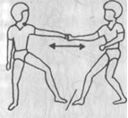

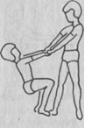
- И. п. — стоя в выпаде лицом друг к другу, ступни согнутых ног у черты, взяться одноименными или разноименными руками. Перетягивание через черту партнера, взявшись одной рукой

- И. п. — стоя лицом друг к другу, второй в стойке ноги врозь, взяться за руки. Первый, приседая, оттягивается назад, а второй удерживает первого за руки. Затем партнеры меняются местами
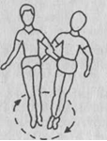

- И. п. — стоя боком друг к другу, лицом в разные стороны, взяться под локоть правой рукой. Прыжки на двух по кругу в одну сторону, а затем повернуться кругом и взяться под локоть левой рукой
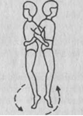

- И. п. — стоя спиной друг к другу, взяться под локоть. Два прыжка в одну сторону; два, возвращаясь в и. п.; то же в другую сторону
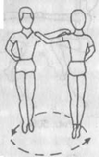

- И. п. — стойка боком друг к другу на расстоянии шага лицом в противоположные стороны, одна рука на плече партнера, а другая у себя на поясе. Три прыжка на двух, продвигаясь по кругу, и прыжок с поворотом кругом, сменив положение рук

Приложение №2

Упражнения в парах в положении сидя и лежа
(парных статических силовых упражнений) №2

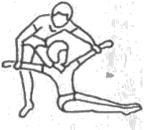
- И. п. — первый: сед, руки в стороны; второй: стоя сзади партнера, держит его за руки у кисти. Второй, упираясь коленом в спину первого, стремится отвести его руки назад, первый оказывает сопротивление. То же, переменив направление усилий.

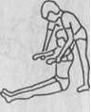
- И. п. — первый: сед, руки вперед; второй: в стойке ноги врозь сзади партнера, наклоняется и берет его за руки у кисти. Первый старается развести руки в стороны-назад; второй сдерживает усилия первого. То же, переменив направление усилий.

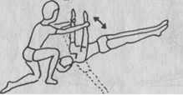
- И. п. — первый: лежит на спине, руки вперед; второй: стоя на колене со стороны головы первого лицом к нему, берет руками за предплечья партнера у лучезапястных суставов. Второй разводит руки первого в стороны, партнер оказывает сопротивление, затем первый поднимает руки вперед, преодолевая сопротивление второго.

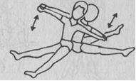
- И. п. — сед ноги врозь вплотную спиной друг к другу, руки в стороны, кисти соединены. Первый выполняет поворот туловища налево (направо), а второй оказывает сопротивление

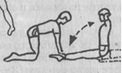
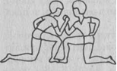
- И. п. — стойка на правом колене лицом друг к другу, одноименные руки согнуты и сцеплены в замок, локти стоят на коленях, левая рука на поясе. Партнеры с силой нажимают на руку друг другу.

- И. п. — первый: лежит на спине; второй: в упоре стоя на коленях, руки на голеностопах первого. Первый выполняет сед, руки за голову и снова принимает и. п.; второй прижимает стопы первого к полу.
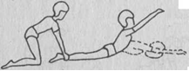
- И. п. — первый: лежит на животе, руки вверху; второй: в упоре на коленях, прижимает ноги партнера к полу. Первый выполняет наклоны назад. То же с фиксацией туловища в прогнутом положении.

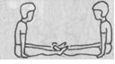
- И. п. — сед лицом друг к другу, зажать стопы друг друга. 1-2 — лечь на спину, не отрывая пяток от пола и не разрывая сцепления; 3-4 медленно сесть.
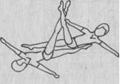
- И. п. — партнеры лежат на спине вплотную боком друг к другу, головами в разные стороны, руки в стороны, ладони на полу. Подняв вперед одноименные ноги (левые, если партнеры лежат левым боком, или наоборот) цепляются носками и попеременно отводят ноги наружу и приводят вовнутрь, преодолевая сопротивление партнера.
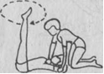
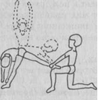
- И. п. — первый: лежит на спине, руки в стороны; второй: в упоре стоя на коленях со стороны головы партнера, придерживает руки первого у локтя. Первый: 1 — ноги вперед; 2 — ноги вправо на пол; 3 — ноги вперед; 4 — и. п.; 5—8 — то же в другую сторону.

- Вариант. И. п. — ноги вперед. 1—2 — ноги вправо на пол; 3—4 — то же влево
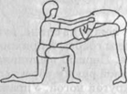

- И. п. — первый: в стойке на одной ноге, другую в сторону, положив носок на колено партнера; второй: в стойке на колене, держит первого за голень. Первый выполняет наклоны поочередно то к правой, то к левой ноге. То же с другой ноги.
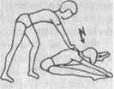

- И. п. — второй: стойка на колене; первый: стойка на одной ноге лицом к партнеру, свободную ногу на колено второму. Первый выполняет пружинящие наклоны; второй помогает ему, надавливая на лопатки

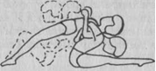
- И. п. — первый: сед ноги широко врозь; второй: стоит сзади партнера. Первый выполняет наклоны, руки к носкам; второй помогает ему пружинящими надавливаниями на лопатки, постепенно увеличивая амплитуду. Первый старается коснуться пола грудью
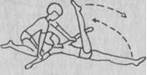

- И. п. — сед спиной друг другу, хват под локоть, у второго ноги согнуты. Второй, разгибая ноги, пружинистыми покачиваниями наклоняет первого к ногам.

- И. п. — первый: лежит на спине, руки в стороны; второй: сед на пятках со стороны головы и прижимает к полу руки первого чуть выше локтя. Первый выполняет мах правой, затем касается ею ладони левой руки и обратным движением возвращается в и. п. То же другой ногой. Упражнение можно выполнять под счет.
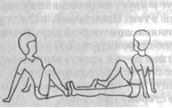

- И. п. — в седе лицом друг к другу опереться руками сзади о пол и, согнув одноименные ноги вперед, соединить ступни (сидеть чуть наклонясь назад и опора на руки). Разгибать и сгибать ноги, оказывая сопротивление. То же, сменив ногу.
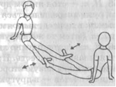
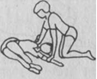
- И. п. — сидя лицом друг к другу, опереться сзади руками о пол; ступни первого между ногами второго. Первый разводит ноги партнера в стороны, второй оказывает сопротивление; второй сводит ноги, преодолевая сопротивление первого. То же — наоборот, сменив положение ног.

